1. Escreva um programa que pede a idade do usuário. Se ele for maior de idade, exibimos uma mensagem dizendo que “já pode dirigir” se ele for menor de idade imprimir “ainda não pode dirigir”.
2. Escreva um programa que receba uma entrada do usuário e verifique se é um número é par ou ímpar.
3. A seguir, temos a tabela dos melhores times de 2023, da CBF. Você deve criar um programa que pede 'Digite um número de 1 até 10', e de acordo com o número fornecido pelo usuário, indicar qual o time está naquela posição do ranking.

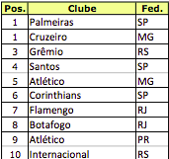

Por exemplo, a pessoa digita 1. O resultado é 'Palmeiras'.

Digitou 2, deve printar 'Cruzeiro' etc.

1. Faça um programa que peça para o usuário digitar um número e verifique se esse número é positivo, negativo ou zero.
2. Escreva um programa que receba três números do usuário e verifique qual é o maior.